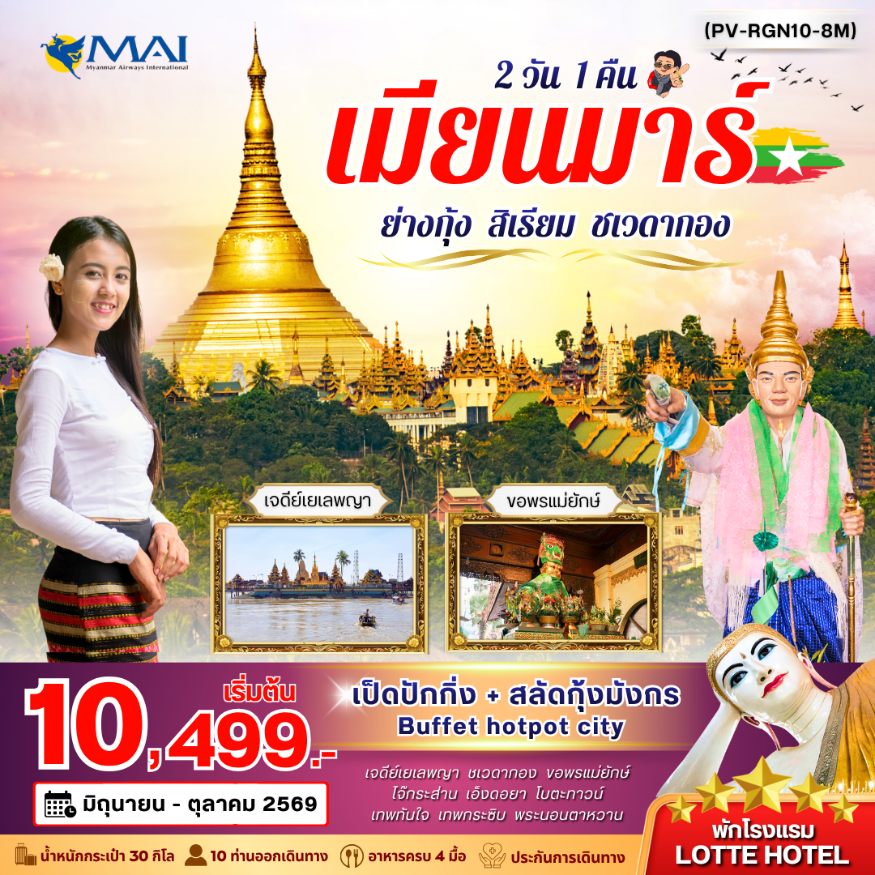
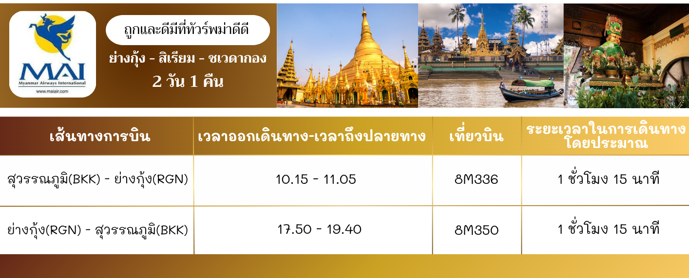

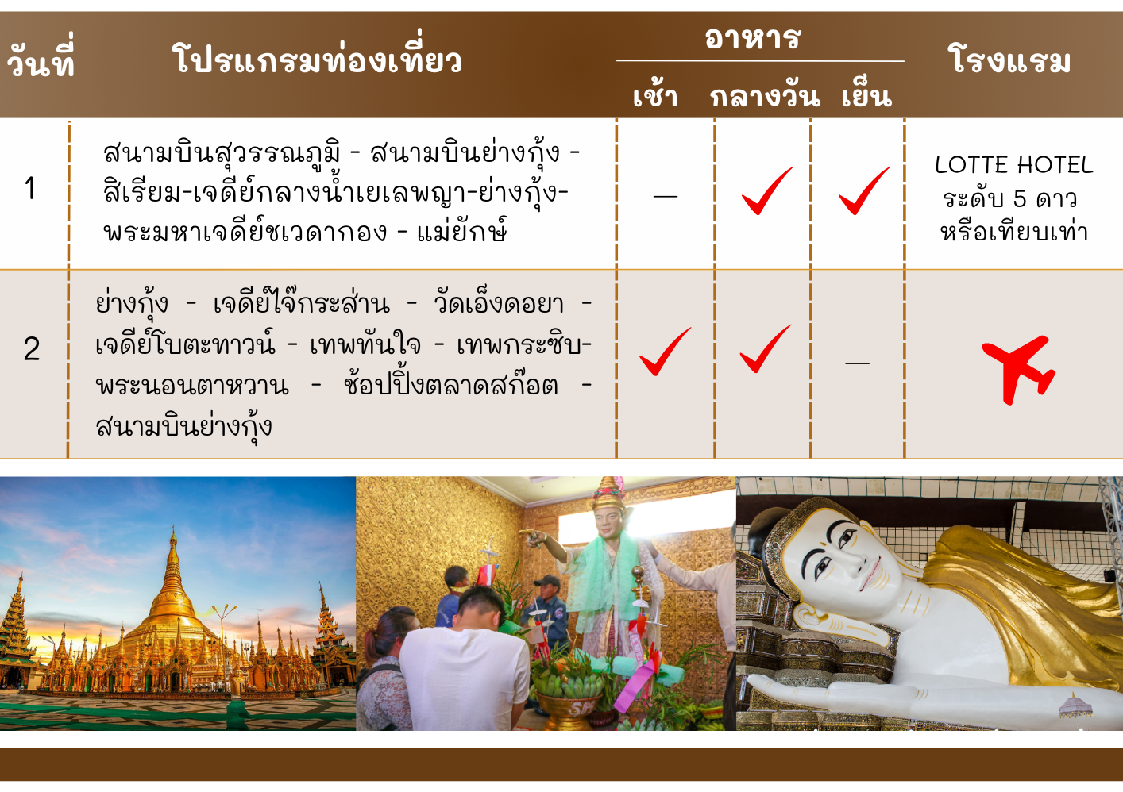

รายละเอียดการเดินทาง

วันแรก สนามบินสุวรรณภูมิ – สนามบินย่างกุ้ง – สิเรียม – เจดีย์กลางน้ำเยเลพญา –
ย่างกุ้ง – พระมหาเจดีย์ชเวดากอง - แม่ยักษ์

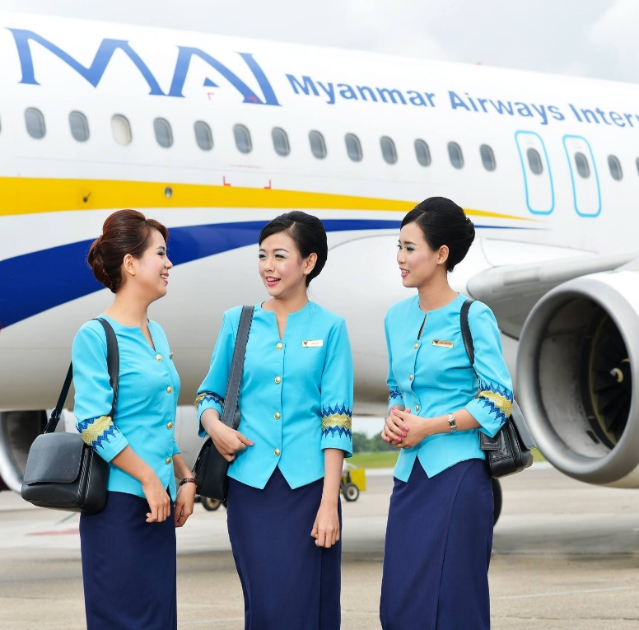

07.00 น. คณะพร้อมกัน ณ สนามบินสุวรรณภูมิ อาคารผู้โดยสารขาออก ชั้น 4 ประตู 6
สายการบิน เมียนมาร์ แอร์เวย์ (8M) เคาท์เตอร์ N1-4 เจ้าหน้าที่บริษัทฯ คอยอำนวยความสะดวกในการออกบัตรที่นั่ง
10.15 น. ออกเดินทางสู่ เมืองย่างกุ้ง โดย เที่ยวบินที่ 8M336 สายการบิน เมียนมาร์ แอร์เวย์ (8M)
11.05 น. ถึง สนามบินมิงกลาดง เมืองย่างกุ้ง นำท่านผ่านพิธีการตรวจคนเข้าเมืองและด่านศุลกากร (เวลาท้องถิ่นที่เมียนม่าร์ ช้ากว่าประเทศไทยครึ่งชั่วโมง)
เที่ยง รับประทานอาหารกลางวัน ณ ภัตตาคาร
นำท่านเดินทางสู่ เมืองสิเรียม อยู่ห่างจากกรุงย่างกุ้งประมาณ 45 กิโลเมตร โดยรถปรับอากาศใช้เวลาเดินทางประมาณ 1 ชม. นำท่านนมัสการ เจดีย์กลางน้ำ หรือ เจดีย์เยเลพญา เจดีย์จะตั้งตระหง่านอยู่บนเกาะกลางน้ำเป็นที่สักการะของชาวสิเรียม สร้างโดยเศรษฐีชาวมอญ ในยุคที่อาณาจักรมอญรุ่งเรืองเมื่อประมาณพันกว่าปีมาแล้ว เชื่อกันว่าตอนที่สร้างเจดีย์เศรษฐีชาวมอญได้ทำการอธิษฐานขอให้น้ำอย่าท่วมถึงองค์เจดีย์ ถ้ามีคนมากราบไหว้จำนวนมากเท่าไรก็ขอให้ไม่มีวันเต็มพื้นที่ และผู้ใดมาทำบุญบูรณะต่อเติมองค์เจดีย์ ขอให้ทำการค้าเจริญก้าวหน้าทุกคน ซึ่งทำให้ผู้คนเกิดความเชื่อว่าการมาทำบุญกราบไหว้ ณ เจดีย์แห่งนี้ จะทำให้การค้าการขายเจริญรุ่งเรือง ให้ท่านได้นมัสการพระพุทธรูปเก่าแก่ทรงเครื่องจักรพรรดิประดิษฐานบนบัลลังก์ไม้แกะสลักปิดทองคำทองเปลวที่มีความงดงาม และนำท่านนมัสการพระอุปคุต ที่ชาวพม่ามีความเชื่อว่าจะบันดาลให้มีโชคมีลาภมีกินมีใช้ไม่ขาด
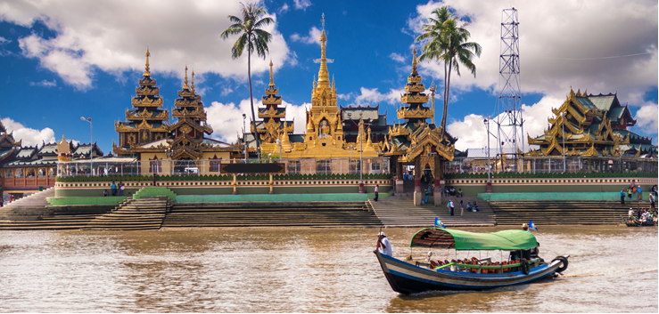

ได้เวลาอันสมควรนำท่านเดินทางกลับสู่ เมืองย่างกุ้ง นำท่านนมัสการ พระมหาเจดีย์ชเวดากอง เจดีย์ทองแห่งเมืองดากอง หรือ ตะเกิง (ชื่อเดิมของเมืองย่างกุ้ง) แห่งลุ่มน้ำอิระวดี เจดีย์ทองคำคู่บ้านคู่เมืองประเทศพม่าอายุกว่าสองพันห้าร้อยกว่าปี มหาเจดีย์ที่ใหญ่ที่สุดของประเทศพม่า มีความสูงถึง 326 ฟุต สร้างโดยพระเจ้าโอกะลาปะ เมื่อกว่า 2,000 ปีก่อน มหาเจดีย์ชเวดากองมีทองคำโอบหุ้มอยู่เป็นน้ำหนักถึง 1100 กิโลกรัม ยอดฉัตรประดับประดาด้วยเพชรพลอยอัญมณีล้ำค่า กว่า 5,548 เม็ด รวมถึงทับทิม ขนาดเท่าไข่ไก่บนยอดองค์พระเจดีย์ชเวดากองเป็นลานกว้างรองรับแรงศรัทธาของ พุทธศาสนิกชนได้จำนวนมาก บริเวณทางขึ้นทั้งสี่ทิศจะมีวิหารโถงสร้างด้วยเครื่องไม้หลังคาทรงปราสาทปิดทองล่องชาดประดับกระจกทั้งหลัง ภายในประดิษฐานพระประธานสำหรับให้ประชาชนมากราบไหว้บูชา เพราะชาวมอญและชาวพม่าถือการกราบไหว้บูชาพระมหาเจดีย์ชเวดากองเป็นนิตย์ จะนำมาซึ่งบุญกุศลอันเป็นหนทางสู่การหลุดพ้นทุกข์โศกโรคภัยทั้งมวล บ้างนั่งทำสมาธิเจริญสติภาวนานับลูกประคำ และบ้างเดินประทักษัณรอบองค์เจดีย์ จากนั้นให้ท่านชมแสงของอัญมณีที่ประดับบนยอดฉัตรโดยจุดชมแต่ละจุดท่านจะได้เห็นแสงสีต่างกันออกไป เช่น สีเหลือง, สีน้ำเงิน, สีส้ม, สีแดง เป็นต้น (สถานที่สำคัญของพระมหาเจดีย์ชเวดากอง คือ ลานอธิฐาน จุดที่บุเรงนองมาขอพรก่อนออกรบ ท่านสามารถนำดอกไม้ธูปเทียน ไปไหว้ เพื่อขอพรจากองค์เจดีย์ชเวดากอง ณ ลานอธิษฐานเพื่อเสริมสร้างบารมีและสิริมงคล นอกจากนี้รอบองค์เจดีย์ยังมีพระประจำวันเกิดประดิษฐานทั้งแปดทิศรวม 8 องค์ หากใครเกิดวันไหนก็ให้ไปสรงน้ำพระประจำวันเกิดตน จะเป็นสิริมงคลแก่ชีวิต)
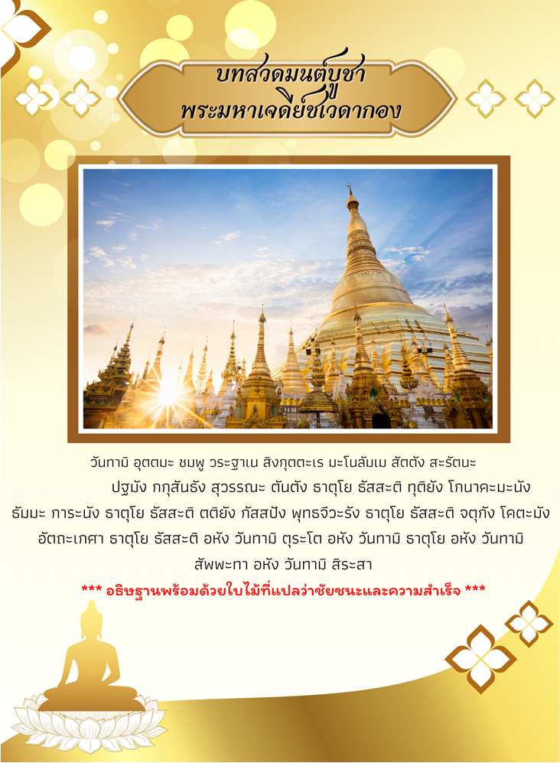

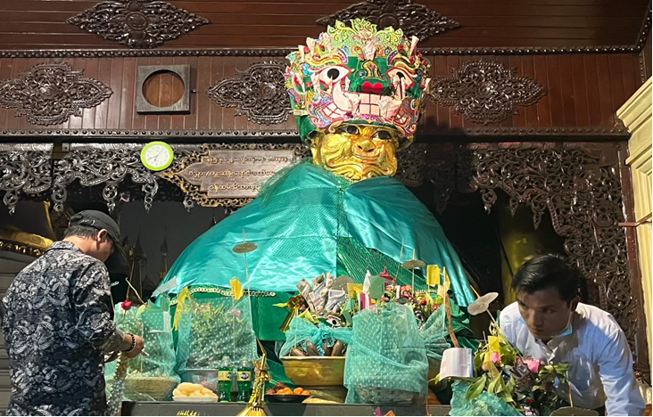

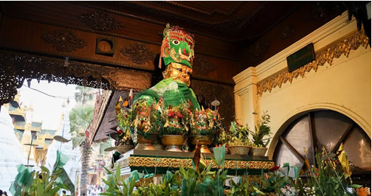
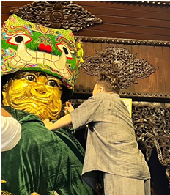

นำท่านขอพร แม่ยักษ์ อีกนึงจุดที่สำคัญของเจดีย์ชเวดากอง คนท้องถิ่นมีความเชื่อว่าการกราบไหว้บูชาแม่ยักษ์ จะช่วยตัดกรรมจากเจ้ากรรมนายเวร ขจัดอุปสรรค ปัญหาต่างๆ ไม่ว่าจะเป็นเรื่องงาน การเรียน โชคลาภ เงินทอง นอกจากนี้ยังเชื่อกันอีกว่า แม่ยักษ์ ยังช่วยในเรื่องความมีชื่อเสียง ความก้าวหน้าในหน้าที่การงาน อีกด้วย การขอพรแม่ยักษ์ จะนิยมถวาย บุหรี่ ยาเส้น และผ้าสีเขียว
ค่ำ รับประทานอาหารค่ำ ณ ภัตตาคาร เมนูพิเศษ!!เป็ดปักกิ่ง+สลัดกุ้งมังกร
- นำท่านเข้าพักที่ LOTTE HOTEL ระดับ 5 ดาว หรือเทียบเท่า

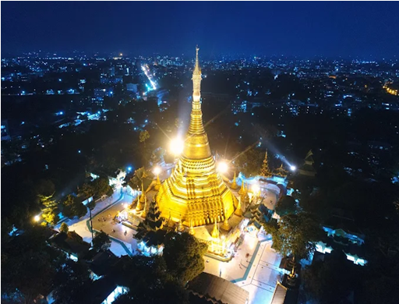
วันที่สอง

- ย่างกุ้ง
- เจดีย์ไจ๊กระส่าน
- วัดเอ็งดอยา
- เจดีย์โบตะทาวน์
- เทพทันใจ
- เทพกระซิบ
- พระนอนตาหวาน
- ช้อปปิ้งตลาดสก๊อต
- สนามบินย่างกุ้ง

เช้า รับประทานอาหารเช้า ณ ห้องอาหารโรงแรม
นำท่านเดินทางสู่ เจดีย์ไจ๊กะส่าน เป็นเจดีย์ที่เก่าแก่อีกแห่งหนึ่งของเมืองย่างกุ้ง ภายในองค์พระเจดีย์บรรจุพระเกศาของพระพุทธเจ้า และพระธาตุส่วนอื่นๆ ตามตำนานในสมัยเมืองย่างกุ้งได้กลายเป็นเมืองร้าง มียักษ์สองพี่น้อง องค์พี่ชื่อ ‘นองดอ’ องค์น้องชื่อ ‘นยีดอ’ ทำหน้าที่ดูแลคุ้มครองรักษาองค์พระเกศาและพระธาตุที่บรรจุในพระเจดีย์ นอกจากนั้น เจดีย์ไจ๊กะส่าน ยังมีองค์เทพทันใจ ที่มีลักษณะใบหน้ายิ้มแย้ม ดูใจดีให้ท่านได้กราบไว้ขอพรอีกด้วย ซึ่งชาวพม่า ส่วนใหญ่จะมา ขอพรทางด้านคดีความต่างๆให้ชนะคดีและพบกับความยุติธรรม ตามความเชื่อของชาวพม่า
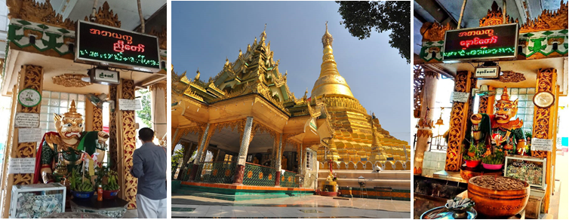

จากนั้นนำท่านขอพร เรื่องการซื้อขายอสังหาริมทรัพย์ บ้าน ที่ดิน ที่ วัดเอ็งดอยา วัดแห่งนี้ทีชื่อเสียงอย่างมาก ในการขอพร เกี่ยวกับเรื่องอสังหาริมทรัพย์ เช่น ใครที่ต้องการ ซื้อ-ขาย บ้าน, ที่ดิน หรือลงทุนทำธุรกิจ ก็มักจะเดินทางมาขอพรที่วัดแห่งนี้เป็นจำนวนมาก ด้านประตูทางเข้าของวัดจะติดป้ายไว้ สำหรับคนที่เคยมาขอแล้วได้จริง

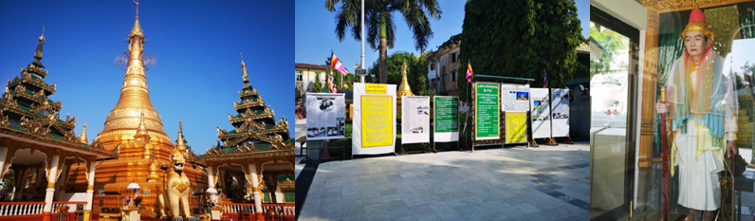

เที่ยง รับประทานอาหารกลางวัน ณ ภัตตาคาร เมนูพิเศษ!! BUFFET HOTPOT CITY
นำท่านกราบนมัสการ เจดีย์โบตาทาวน์ ซึ่งบรรจุพระเกศาธาตุของพระพุทธเจ้าที่พระสงฆ์อินเดีย 8รูป ได้นำมาเมื่อ 2,000ปีก่อน ในปี 2486 เจดีย์แห่งนี้ถูกระเบิดของฝ่ายสัมพันธมิตรเข้ากลางองค์จึงพบโกศทองคำบรรจุพระเกศาธาตุและพระบรมธาตุอีก 2องค์ และพบพระพุทธรูปทอง เงิน สำริด 700องค์ และจารึกดินเผาภาษาบาลี และตัวหนังสือพราหมณ์อินเดียทางใต้ ต้นแบบภาษาพม่า ภายในเจดีย์ที่ประดับด้วยกระเบื้องสีสันงดงาม และมีมุมสำหรับฝึกสมาธิหลายจุดในองค์พระเจดีย์ นำท่านขอพร เทพทันใจ หรือ นัตโบโบยี เทพเจ้าศักดิ์สิทธิ์ของชาวพม่าและชาวไทย นัตโบโบยี ก็คือ "นัต" หรือวิญญาณเทพผู้คุ้มครองสถานที่ตามความเชื่อของชาวพม่า โดยเทพที่จะถูกจัดว่าเป็น "นัต" นั้น มักจะเป็นคนที่เคยสร้างความดี หรือมีวีรกรรมน่าประทับใจ และมาตายลงด้วยเหตุร้ายแรงที่เรียกว่า ตายโหง ทำให้วิญญาณยังมีความห่วงใยในภาระหน้าที่บ้านเมือง และยังคงผูกพันกับผู้คนเบื้องหลัง ทำให้ไม่อาจไปเกิดใหม่ได้ จึงกลายเป็นนัตที่มาคอยคุ้มครองรักษาบ้านเมือง หรือสถานที่ศักดิ์สิทธิ์ เช่น พระเจดีย์องค์สำคัญ
วิธีการสักการะรูปปั้นเทพทันใจ (นัตโบโบยี) เพื่อขอสิ่งใดแล้วสมตามความปราถนาก็ให้เอาดอกไม้ ผลไม้ โดยเฉพาะมะพร้าวอ่อน กล้วย จากนั้นก็ให้เอาเงินจะเป็นดอลล่า บาท หรือจ๊าด ก็ได้ แล้วเอาไปใส่มือของนัตโบโบยี 2 ใบ ไหว้ขอพรแล้วดึกกลับมา 1 ใบ เอามาเก็บรักษาไว้ จากนั้นก็เอาหน้าผากไปแตะกับนิ้วชี้ของนัตโบโบยี แค่นี้ท่านก็จะสมตามความปรารถนาที่ตั้งใจไว้
คำบูชาเทพทันใจ เอหิ สักกะ มหานัทโป๊ะโป๊ะจีโปตะถ่องสิทธิมัตถุ อิทังพะลัง เอตัสสะมิงรัตตะนัง พุทธัง ธัมมัง สังฆัง เทวานัง ประสิทธิลาโภ ชยโยนิจจัง วันทามิสัพพะทา สวาโหม
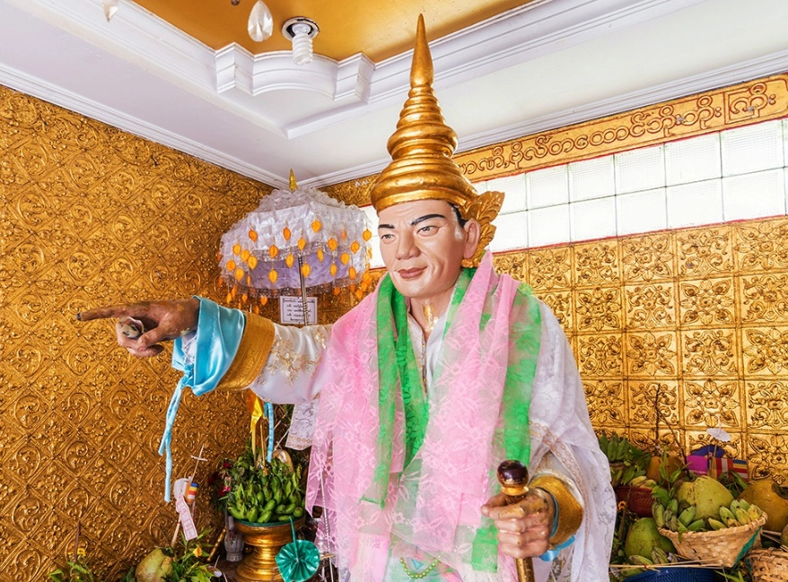
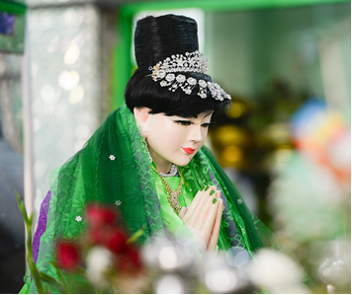

นำท่านข้ามฝั่งถนน สักการะ เทพกระซิบ ซึ่งมีนามว่า “อะมาดอว์เมี๊ยะ” ตามตำนานกล่าวว่า นางเป็นธิดาของพญานาค ที่เกิดศรัทธาในพุทธศาสนาอย่างแรงกล้า รักษาศีล ไม่ยอมกินเนื้อสัตว์จนเมื่อสิ้นชีวิตไปกลายเป็นนัต ซึ่งชาวพม่าเคารพกราบไหว้กันมานานแล้ว การขอพรเทพกระซิบต้องเข้าไปกระซิบเบาๆ ห้ามคนอื่นได้ยิน การบูชาเทพกระซิบ บูชาด้วยน้ำนม ข้าวตอก ดอกไม้ และผลไม้
นำท่านสักการะ พระพุทธไสยาสน์เจ๊าทัตจี หรือ พระนอนตาหวาน ซึ่งเป็นพระพุทธไสยาสน์องค์ขนาดใหญ่ที่มีความสูงถึง 6 ชั้น ยาวกว่า 70 เมตร ใช้โครงเหล็กกั้นถึง 65 เมตร มีหลังคาคลุม 6 ชั้น สร้างขึ้นเมื่อปี 1907 ถูกยกย่องให้เป็นพระนอนที่มีขนาดใหญ่และงดงามที่สุดในพม่า ด้วยพระพักตร์ที่งดงามเปื้อนยิ้ม ดวงตาทำจากลูกแก้วที่สั่งผลิตจากต่างประเทศ ทาขอบตาด้วยสีฟ้าและมีขนตาหนายาวทำให้ดวงตาดูหวาน จนถูกเรียกพระนามอีกชื่อคือ “ พระตาหวาน ” บริเวณพระบาทมีภาพวาดลายธรรมจักร ตรงกลางฝ่าพระบาทล้อมรอบด้วยรูปมงคล 108 ประการ ที่แสดงถึงอากาศโลก สัตว์โลก และสังขารโลก อีกทั้งจีวรยังมีลักษณะพริ้วไหวสมจริงและตรงชายประดับด้วยอัญมณีแวววาว ถือเป็นพุทธศิลป์ที่มีความงดงามทรงคุณค่า ได้เวลาอันสมควรนำท่านเดินทางสู่สนามบิน เพื่อเดินทางกลับสู่ประเทศไทย
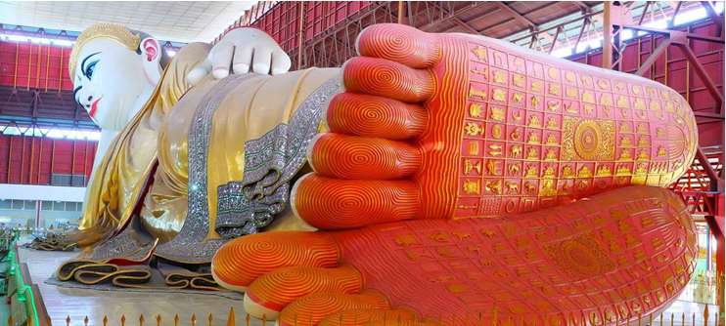

จากนี้ให้ท่านอิสระช้อปปิ้ง ณ ตลาดสก๊อต เป็นตลาดเก่าแก่ของชาวพม่า สร้างขึ้นโดยชาวสก๊อตในสมัยที่ยังเป็นอาณานิคมของอังกฤษ เป็นลักษณะอาคารเรียงต่อกันหลายหลัง สินค้าที่จำหน่ายในตลาดแห่งนี้มีหลากหลายชนิด เช่น เครื่องเงิน ที่มีศิลปะผสมระหว่างมอญกับพม่าภาพวาด งานแกะสลักจากไม้ อัญมณี หยก ผ้าทอ เสื้อผ้าสำเร็จรูป แป้งทานาคา เป็นต้น (หากซื้อสิ้นค้าหรืออัญมณีที่มีราคาสูงควรขอใบเสร็จรับเงินด้วย ทุกครั้ง เนื่องจากจะต้องแสดงให้ศุลกากร

ตรวจ หมายเหตุ:ตลาดสก๊อต (Scot Market) ปิดทุกวันจันทร์ และช่วงเทศกาลปีใหม่ / วันสงกรานต์
ได้เวลาอันสมควรนำท่านเดินทางสู่ สนามบินย่างกุ้ง เพื่อเดินทางกลับสู่ประเทศไทย
17.50 น. เดินทางกลับ กรุงเทพฯ โดยเที่ยวบินที่ 8M350 สายการบิน เมียร์มาร์ แอร์เวย์
19.40 น. ถึง สนามบินสุวรรณภูมิ กรุงเทพฯ โดยสวัสดิภาพ และประทับใจในบริการ

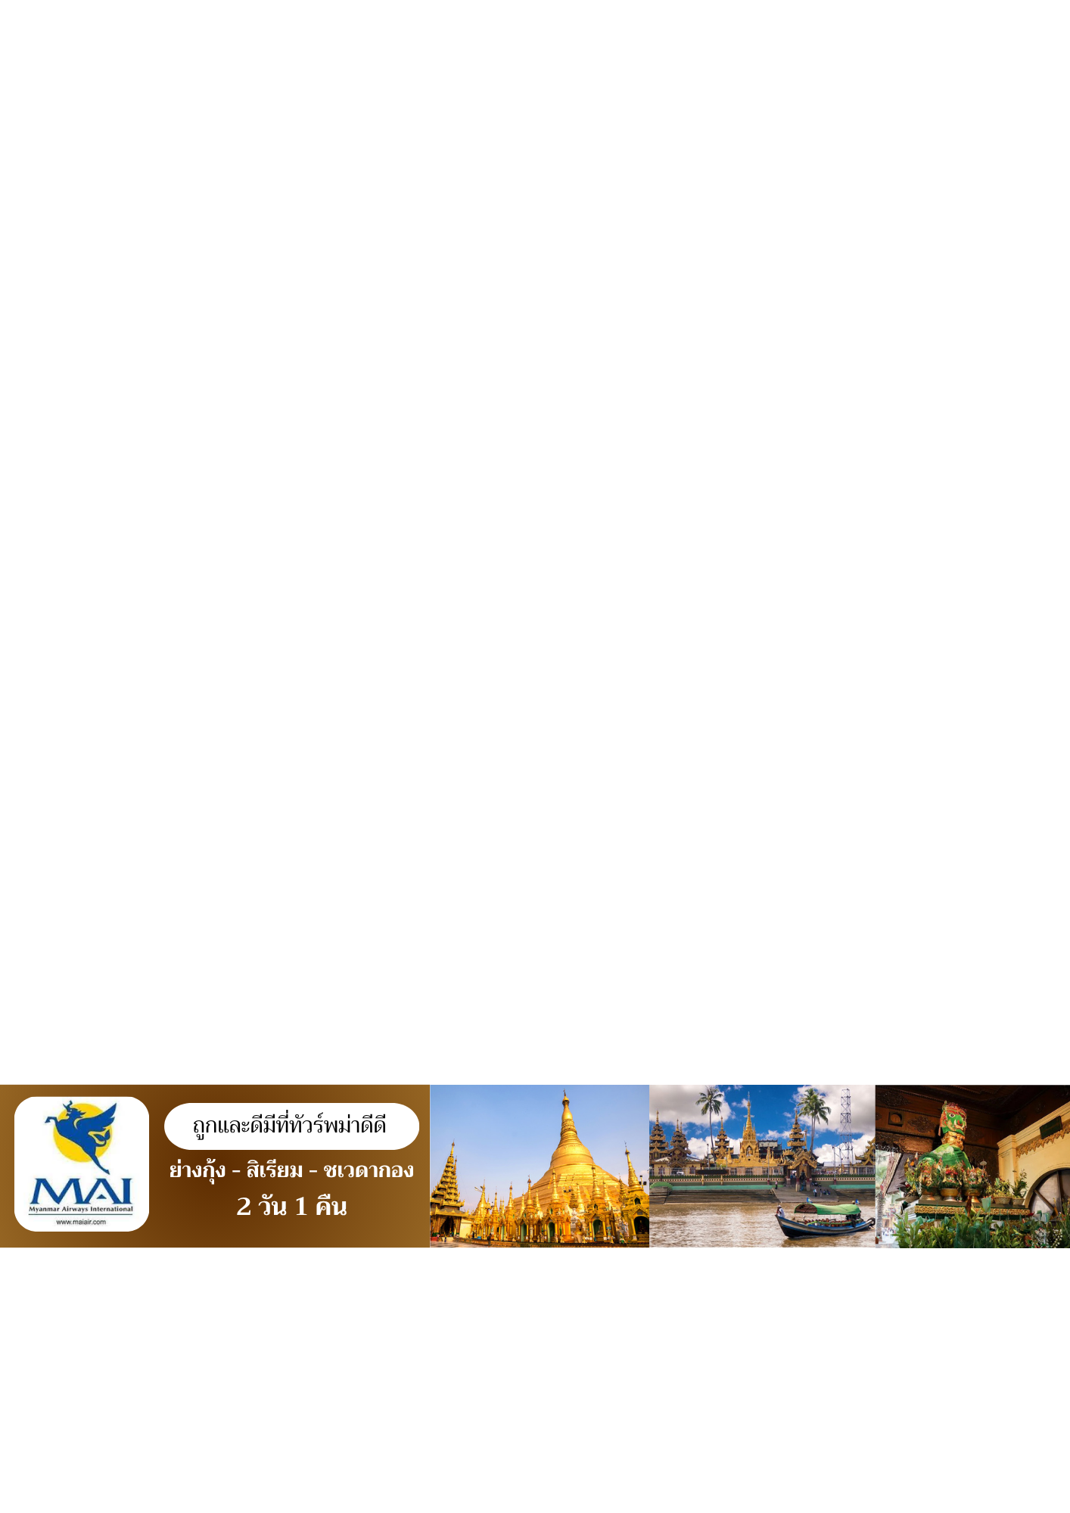

อัตราค่าบริการ
วันเดินทาง | ราคาผู้ใหญ่  (พักห้องละ 2-3 ท่าน) | ราคาเด็กเสริมเตียง  (พักกับผู้ใหญ่ 2 ท่าน) | ราคาเด็กไม่เสริมเตียง  (พักกับผู้ใหญ่ 2 ท่าน) | พักเดี่ยว
เดือนมิถุนายน 2569
06-07 มิถุนายน 69 | 10,499 |  |  | 1,900
13-14 มิถุนายน 69 | 10,499 |  |  | 1,900
20-21 มิถุนายน 69 | 10,499 |  |  | 1,900
27-28 มิถุนายน 69 | 10,499 |  |  | 1,900
เดือนกรกฎาคม 2569
04-05 กรกฎาคม 69 | 10,499 |  |  | 1,900
11-12 กรกฎาคม 69 | 10,499 |  |  | 1,900
18-19 กรกฎาคม 69 | 10,499 |  |  | 1,900
25-26 กรกฎาคม 69 | 10,499 |  |  | 1,900
28-29 กรกฎาคม 69 | 11,499 |  |  | 1,900
เดือนสิงหาคม 2569
01-02 สิงหาคม 69 | 10,499 |  |  | 1,900
08-09 สิงหาคม 69 | 10,499 |  |  | 1,900
11-12 สิงหาคม 69 | 11,499 |  |  | 1,900
12-13 สิงหาคม 69 | 11,499 |  |  | 1,900
15-16 สิงหาคม 69 | 10,499 |  |  | 1,900
22-23 สิงหาคม 69 | 10,499 |  |  | 1,900
29-30 สิงหาคม 69 | 10,499 |  |  | 1,900
เดือนกันยายน 2569
05-06 กันยายน 69 | 10,499 |  |  | 1,900
12-13 กันยายน 69 | 10,499 |  |  | 1,900
19-20 กันยายน 69 | 10,499 |  |  | 1,900
26-27 กันยายน 69 | 10,499 |  |  | 1,900
เดือนตุลาคม 2569
03-04 ตุลาคม 69 | 10,499 |  |  | 1,900
10-11 ตุลาคม 69 | 10,499 |  |  | 1,900
11-12 ตุลาคม 69 | 10,499 |  |  | 1,900
12-13 ตุลาคม 69 | 11,499 |  |  | 1,900
23-24 ตุลาคม 69 | 11,499 |  |  | 1,900
24-25 ตุลาคม 69 | 10,499 |  |  | 1,900

